Funktionen von Sachtexten erkennen

1 Lest den folgenden Text. Notiert, welche Aussageabsicht der Text vordergründig verfolgt.

|  |
| --- |
|  |

2 Begründet eure Entscheidung. Markiert entsprechende Textstellen, die eure Aussage belegen.

3 Markiert im Text alle Fakten, die über Voraussetzungen, Ablauf und Inhalte des anonymen Bewer­bungsverfahrens informieren.

4 Verfasst mithilfe dieser Fakten einen informierenden Sachtext, der dieses neue Verfahren vor­stellt.

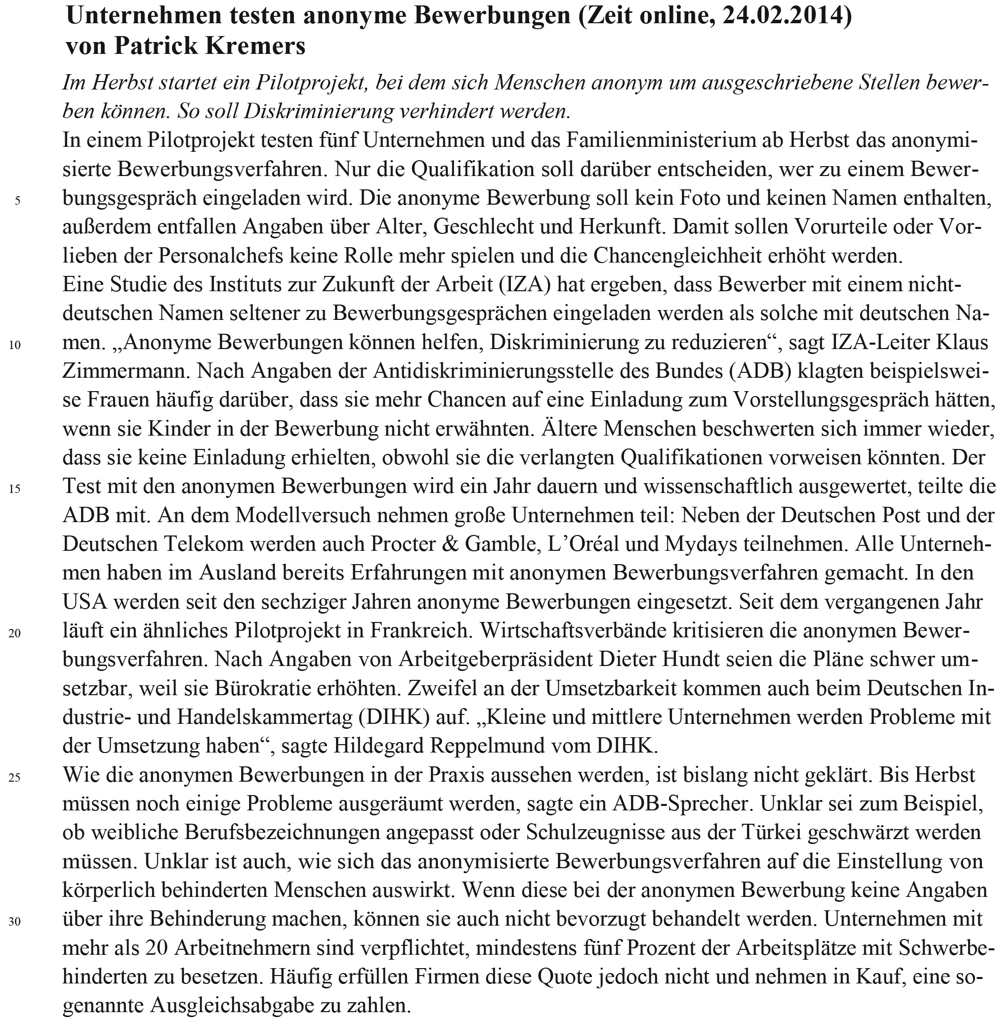

* Quelle: <http://www.zeit.de/karriere/bewerbung/2010-08/anonyme-bewerbungen> (eingesehen am 25.02.2014).